Homilie – Bedevaartmis ter ere van Sint-Gummarus 16.10.2016
Jesaja 58, 7-10 / Filippenzen 4, 6-9 / Lucas 6, 27-38

In de meeste van onze kerken hangen sinds eind vorig jaar banieren, van die grote vaandels, met daarop de tekst ‘Misericordes sicut Pater’, ‘Barmhartig zoals de Vader’ met een – naar mijn aanvoelen – heel sprekend logo. Dit in het kader van het Buitengewoon Heilig Jaar van de Barmhartigheid dat de paus heeft uitgeroepen, een Heilig Jaar dat nog loopt tot 20 november. De volledige zin luidt: ‘Weest barmhartig, zoals uw Vader barmhartig is’. We hoorden het zojuist Jezus tot zijn leerlingen zeggen.

Het gaat hier niet over een indrukwekkende slogan, maar over levensinzet. Om die uitspraak goed te verstaan, kun je hem vergelijken met een andere uitspraak van Jezus, zoals we die bij Matteüs lezen in de Bergrede: ‘Jullie zullen dus onverdeeld goed zijn, zoals jullie hemelse Vader onverdeeld goed is’ (5, 48). In andere vertalingen staat er: ‘Weest dus volmaakt, zoals uw Vader in de hemel volmaakt is’. In die Bergrede leert Jezus ons dat die volmaaktheid alles te maken heeft met de liefde. En Lucas vertaalt dat op zijn manier: volmaaktheid heeft alles te maken met barmhartige liefde. ‘Volmaakt zijn’ betekent ‘barmhartig zijn’.

Ik ben blij dat Lucas deze vertaling gemaakt heeft. Want bij Matteüs bleef ik altijd steken bij dat ‘wees volmaakt zoals uw Vader in de hemel volmaakt is’. Ik vond dat zo weinig realistisch. Hoe kan ik als mens volmaakt zijn zoals God volmaakt is? Maar als ik dan kijk naar de manier waarop God in onze wereld staat, hoe zijn liefdesgeschiedenis met de mens altijd maar verder gaat, ondanks wat wij er in de wereld van maken, dan voel ik mij toch enigszins gerustgesteld. Heel de heilsgeschiedenis is een uiting van Gods onophoudelijke en onvermoeibare liefde voor zijn mensen, ondanks het voortdurend falen van de mens. Als een echte vader, een echte moeder, blijft Hij van ons houden.

De kruisdood van Jezus is het toppunt van die liefdesgeschiedenis van God met de mensen. Zulke liefde kan alleen God aan. Onze liefde zal altijd tekort schieten. Maar als Jezus ons vraagt barmhartig te zijn zoals de Vader, denkt Hij niet in groottes of hoeveelheden aan liefde. Hij vraag alleen dat wij een teken, een getuige zouden zijn van zijn barmhartigheid. Elke christen, wij allemaal, worden door Jezus opgeroepen om te getuigen van zijn barmhartigheid. En dat gebeurt op de weg van de heiligheid.

Denken we vandaag dan aan de vele heiligen, zoals onze heilige Gummarus, die barmhartig zijn geweest omdat ze hun hart lieten vullen met goddelijke barmhartigheid. Ze hebben de liefde van de Heer tot uitdrukking gebracht doorheen hun manier van leven, het beantwoorden van de nood van mensen: hongerigen eten gegeven, dorstigen te drinken gegeven, zieken bezocht en opgebeurd, vreemdelingen opgenomen, mensen die gevangen zaten in zichzelf weer vrij gemaakt. In al die vormen van naastenliefde ziet men het barmhartige gelaat van Christus.

Jezus gaf zelf een paar voorbeelden van die barmhartigheid: ‘Oordeelt niet, dan zult ge niet geoordeeld worden. Veroordeelt niet, dan zult ge niet veroordeeld worden. Spreekt vrij en ge zult vrijgesproken worden.’ Jezus wil de loop van de menselijke gerechtigheid niet afschaffen, maar Hij vraagt dat we zouden ophouden met het oordelen en veroordelen van medemensen. Een christen moet vergiffenis kunnen schenken. Waarom? Omdat we zelf ook nood hebben aan vergiffenis. Hoe moeilijk is het niet te durven toegeven dat we in de fout zijn! Dat anderen gelijk hebben en wij ongelijk!

Het is geen eenvoudig evangelie dat vandaag werd voorgelezen. Zeker niet als we de intentie hebben om als leerling van Jezus zijn woorden in praktijk te brengen. Want er wordt heel veel van ons gevraagd. Neem alleen al dat eerste stukje evangelie: ‘Heb je vijanden lief, wees goed voor wie jullie haten, zegen wie jullie vervloeken, bid voor wie jullie slecht behandelen. Als iemand je op de ene wang slaat, bied hem dan ook de andere wang aan. Geef aan ieder die je iets vraagt, en eis je bezit niet terug als iemand het je afneemt...En wees barmhartig zoals je hemelse Vader barmhartig is.’

Hoe moeilijk is dat alles toch! Jezus kon het, ja. En sommige van zijn leerlingen ook, maar zeker niet allemaal. Sommigen zijn door die manier van leven heilig geworden, zoals pater Damiaan, zo begaan met de melaatsen op Molokaï dat hij een van hen geworden is, of mijnheer Cardijn, die eenvoudige onderpastoor in Laken, later kardinaal, die zich liet raken door de omstandigheden waarin jonge arbeiders moesten leven, de man van de Kajotters. Of zoals onze heilige Gummarus... Ik kan me indenken dat het een ingoede man geweest is, die op zijn manier en met zijn mogelijkheden geprobeerd heeft goed te doen. Er zijn over hem zulke wondere dingen verteld: een boom die, hoewel omgehakt, toch weer groeide, een bron die hij deed ontspringen, een kind dat hij redde van de verstikkingsdood... Kinderen blijven nog altijd geboeid luisteren naar deze verhalen, heb ik vorige dinsdag nog mogen ervaren. En ze vertellen ze graag verder. En die verhalen worden almaar groter, die omgehakte boom almaar dikker en die bron een grote fontein. Het is zo mooi als kinderen dat vertellen!

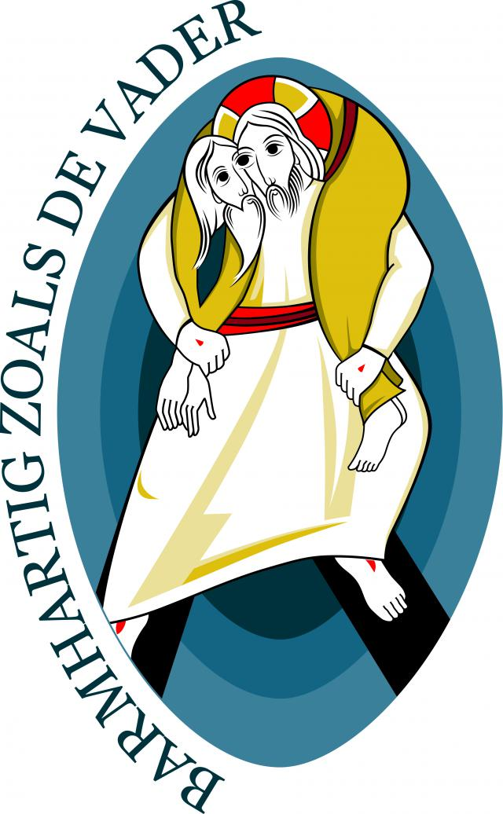
En dan zeg ik hen dat dat allemaal mogelijk was omdat Gummarus zulke goede mens was, die zijn hart liet spreken, die geraakt was tot in zijn ingewanden door de miserie van de mensen, die – anders gezegd – een barmhartige mens geweest is. Misericordia – hij liet zijn hart raken door de miserie van zijn medemens. En vandaag zegt Jezus het tegen ieder van ons: ‘Wees barmhartig zoals uw hemelse Vader barmhartig’. Met andere woorden: ‘wees onverdeeld goed, laat uw hart spreken door de nood van je medemens’. Mag de heilige Gummarus ons daarbij helpen, ons tot inspiratie zijn in die Heilig Jaar van de Barmhartigheid.

Jan Verheyen – Lier.
Bedevaartmis Sint-Gummarus – 16.10.2016

